09/17-07

Schutz aus Glas

Nachhaltige Klimawand von Balco

Balkonverglasungen über die gesamte Fassade hinweg – auch Klimawand genannt – schützen die Gebäudehülle und die Betonplatte des Balkons. Damit reduzieren die vorteilhaften Verglasungssysteme nicht nur signifikant die Wartungskosten, sondern verlängern letztlich auch die Lebensdauer der Immobilie. Technische Studien belegen überdies, dass die Klimawand dazu beiträgt, Energiekosten zu senken.

Beim Neubau oder der Sanierung darf ein Balkon nicht fehlen. Dabei wird nach kostengünstigen und nachhaltigen Lösungen gesucht, die den zukünftigen Instandhaltungsaufwand auf ein Minimum reduzieren. Verglaste Balkone erweisen sich in diesem Kontext als vorteilhaft: Denn der Witterungsschutz ist quasi integriert und sorgt für eine längere Lebensdauer der Immobilie. Zudem senkt eine Verglasung die Energiekosten. Erstreckt sich die Balkonverglasung über die gesamte Fassade, spricht man daher von einer Klimawand. Balco bietet diese integrierte Wand aus Glas als nachhaltige Alternative zu offenen Balkonen an und hat sie bereits in zahlreichen großen Neubau- und Sanierungs-Projekten realisiert. Dabei erweist sich das Twin-System als besonders komfortabel: Die flexible Technik schafft für den Nutzer eine individuelle Öffnungsmöglichkeit – je nach Witterung.

Witterungsschutz erhöht Lebensdauer
Der größte Pluspunkt einer Klimawand ist der Witterungsschutz: Die integrierte Verglasung, die an die Außenseite der Balkonplatte gesetzt wird, schirmt etwa Regen oder Schnee ab und bildet eine sichere Hülle – sowohl für die Balkonplatte als auch für die Fassade und die Fenster. Somit senkt die Verglasung die Feuchtigkeit am Balkon und ermöglicht, dass dieser richtig austrocknen kann. Im Gegensatz zur offenen Bauweise wird die Korrosion um bis zu 90 Prozent gesenkt. Auch die Gefahr einer Frostsprengung des Betons sinkt erheblich. Laut eines Berichtes des weltweit agierenden Ingenieur- und Beratungsunternehmens Rambøll verlängert sich die Lebensdauer der Balkonplatte mit einer Verglasung um bis zu 50 Jahre. Damit hält der Balkon rund 98 Jahre. Das reduziert die Wartungskosten, da Sanierungsmaßnahmen kaum notwendig sind.

Klimawand senkt Energiekosten und reduziert den Schall
Eine komplette Verglasung der gesamten Fassade – wie bei einer Klimawand – hat eine Energieeinsparung von knapp 20 Prozent zur Folge. Die Balkonverglasung bildet zusammen mit der Luftschicht zwischen Balkon und Fassade einen effektiven Wärmepuffer. Die Luft wird dort um sieben Grad Celsius erwärmt, bevor sie in die Wohnung gelangt. Damit entspricht die Verglasung in etwa einer 50 bis 70 Millimeter dicken Isolierung. Auch der Schallschutz profitiert von der Klimawand: Verglasung und Luftpuffer reduzieren den Geräuschpegel von außen – etwa durch Straßenlärm – um 21 Dezibel. Für die immer häufiger geforderten Lärmgutachten erstellt Balco auch das entsprechende Schallschutz-Zertifikat.

Verglaste Balkone bieten Flexibilität
Zur effizienten Realisierung einer kompletten Balkonverglasung bietet Balco das flexible 2-in1-System Twin an: Die gerahmten Fensterelemente lassen sich öffnen wie ein Schiebe- und einklappen wie ein Faltfenster. So ist eine komplette Öffnung des Balkons – beispielsweise bei gutem Wetter im Sommer – möglich. Eine feste Brüstung im unteren Bereich bietet Sicherheit bei geöffneten Fenstern. Die Flexibilität des Balkons steigert den Wert einer Immobilie, verbessert die Wohnqualität und schafft einen zusätzlichen Raum, der nahezu das ganze Jahr über genutzt werden kann. Denn selbst im Winter können die Mieter ihren privaten Außenraum genießen und finden ausreichend Schutz vor Kälte und Niederschlag.
ca. 3.600 Zeichen

Über die Balco Balkonkonstruktionen GmbH:
Die Balco Balkonkonstruktionen GmbH mit Sitz in Berlin ist Spezialist für die Planung und den Bau von Balkonsystemen. Als Tochter der schwedischen Balco AB vertreibt das Unternehmen das gesamte Produktspektrum – von offenen Balkonen mit Geländer über Balkonverglasungen bis hin zu verglasten Laubengängen. Mit der Entwicklung und Realisierung hochwertiger und zugleich energieeffizienter Lösungen trägt es zur Fassadenaufwertung von Wohngebäuden bei. Balco beschäftigt rund 300 Mitarbeiter und ist seit 1994 auf dem deutschen Markt aktiv.

Bildunterschriften

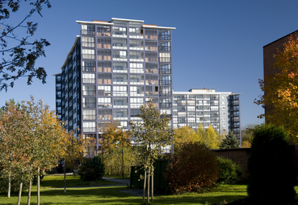
[17-07 Klimawand]
Eine nahezu komplette Verglasung der Fassade – wie bei einer Klimawand – bildet eine schützende Hülle für das Gebäude.
Foto: Balco Balkonkonstruktionen GmbH

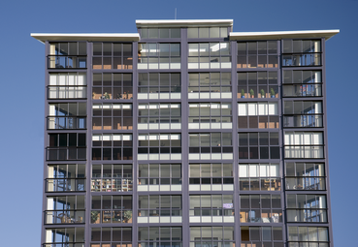
[17-07 Vorteile Balkonverglasung]
Verglaste Balkone bieten Witterungs- und Klimaschutz und werten die Immobilie auf.
Foto: Balco Balkonkonstruktionen GmbH

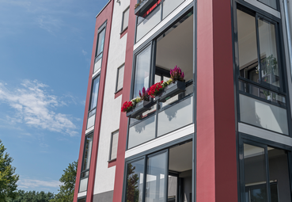
[17-07 Twin-Fenster]
Das Twin-System von Balco ist flexibel: Die Balkone lassen sich je nach Witterung individuell öffnen und schließen.
Foto: Balco Balkonkonstruktionen GmbH

Rückfragen beantwortet gern:

Balco Balkonkonstruktionen GmbH Stefanie Albrecht
Tel. +49 (0) 30 809 612 460
eMail: marketing@balco.de
www.balco.de
Kommunikation2B
Mareike Wand-Quassowski
Tel. +49 (0) 231 330 49 323
eMail: m.quassowski@kommunikation2b.de
www.kommunikation2b.de

